федеральное государственное бюджетное образовательное учреждение высшего образования

**«Вологодский государственный университет»**

Институт математики, естественных и компьютерных наук

(наименование института)

Кафедра «Автоматики и вычислительной техники»

(наименование кафедры)

**ЛАБОРАТОРНАЯ РАБОТА №7**

|  |  |
| --- | --- |
| Дисциплина | Операционные системы |

|  |  |
| --- | --- |
| Преподаватель | Дианов С.В., доцент |
|  | *(уч. степень, звание, должность. Ф.И.О)* |
| Выполнил (а) студент | *Соловьев Даниил Андреевич* |
|  | *(Ф.И.О)* |
| Группа, курс | РПС-31, 3-й курс |
| Оценка по защите |  |
|  | *(подпись преподавателя)* |

Вологда

2022 г.

**Цель работы:** получение навыков создания С-программ и их использования для работы с процессами в операционной системе Linux.

Задание №1  
Создадим, файл, после чего исправим ошибки в коде и запустим компиляцию

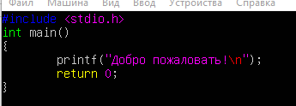

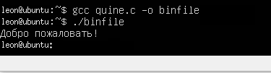

Задание №2

Выведем на экран некоторые команды для работы с процессами.

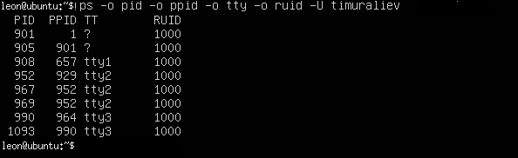

Ключи -c, -v, -j, -u

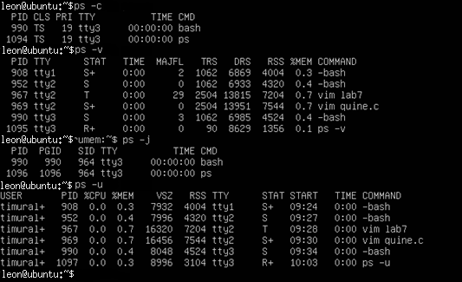

Задание №3

Проверим на работоспособность программу fork

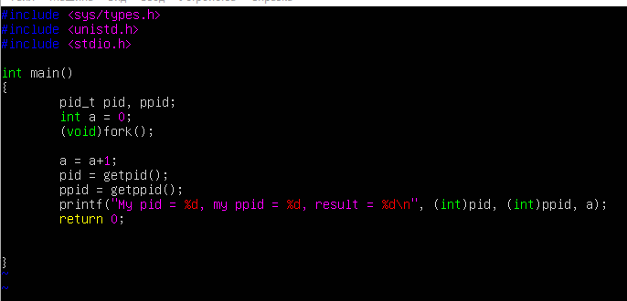

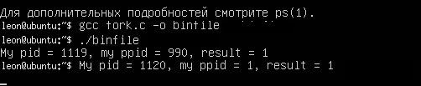

Проверим системный вызов exec

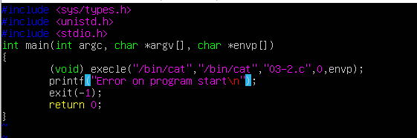

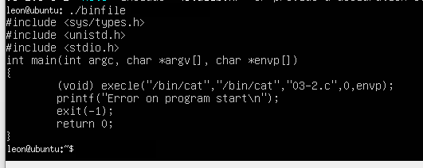

Задание 4

Linux имеет большое число механизмов межпроцессного взаимодействия. Наиболее популярными средствами являются сигналы, программные каналы (pipes) и именованные каналы (FIFO).

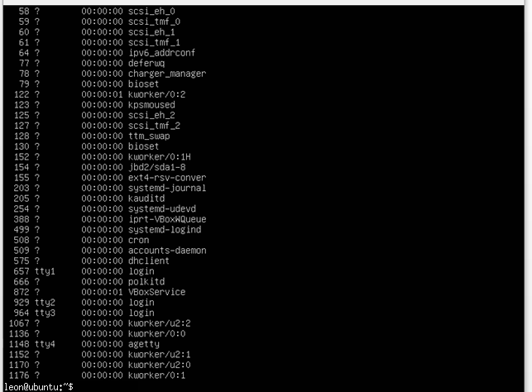

Установим обработчик событий SIGNT

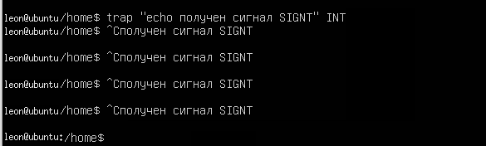

**Вывод:** в данной лабораторной работе мы получили навыки создания C-программ и их использование для их работы с процессами Linux